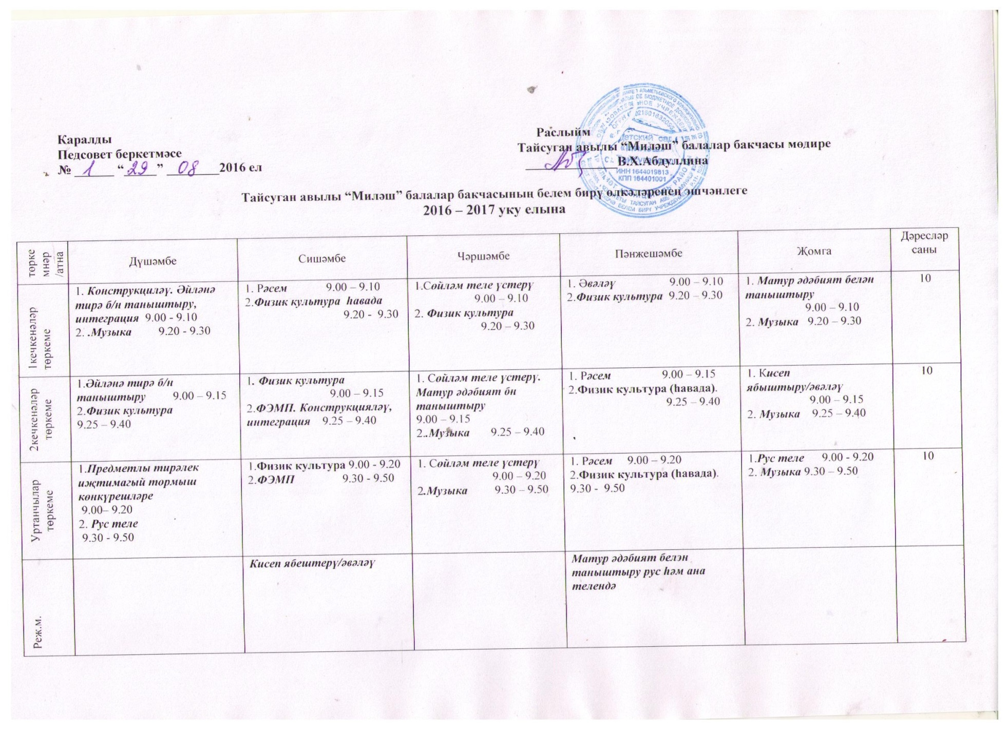
Олылар төркеме | 1. Әйлэнә- тирә юнь белэн таныштыру/экология 9.00 – 9.25  2. Физик культура 9.35 – 10.00 | 1. Рус теле  9.00 – 9.25  2. Кисеп ябештерү/әвәләү  9.35 – 10.00  3.Музыка 10.10 – 10.35 | 1. ФЭМП 9.00 – 9.25  2. .Рәсем 9.35 – 10.00  3. Физик культура (һавада). 10.10-10.35 | 1. 1.Предметлы тирәлек иҗтимагый тормыш көнкүрешләре 9.00 – 9.30  2.Рус теле 9.40 – 10.10  3 .Музыка 10.20 – 10.50 | 1. Сөйләм теле үстерү) 9.00 – 9.30  2. Физик культура 9.40 – 10.10
 |  |  |  |  |  | 13
Реж.мо. |  | Рәсем | Матур әдәбият белән таныштыру рус һәм ана телендә | Конструкцияләү
Мәктәпкә әзерлек төркеме | 1.Әйлэнә- тирә юнь белэн таныштыру/экология  9 00 –9.30  2.ФЭМП 9.40 – 10.10  3.Физик культура  10.20 – 10.50 | 1. Рус теле 9.00 – 9.30  2.Кисеп ябештерү/әвәләү  9.40 – 10.10  3..Музыка 10.20 – 10.50 | 1. ФЭМП+ конструкцияләү  9.00 – 9.30  2.Рәсем 9.40 – 10.10  3 Физик культура (һавада). 10.20 – 10.50 | 1. Грамотага өйрэтү 9.00 - 9.30  2.Рус теле 9.40 – 10.10  3.Музыка 10.20 – 10.50 | 1.Сөйләм теле үстерү 9.00 – 9.30  2.Физик культура 9.40 – 10.10 | 14
Реж.м. |  | Рәсем |  | Матур әдәбият белэн таныштыру рус һәм ана телендә

При составлении расписания занятий руководствовались примерной основной общеобразовательной программы дошкольного образования «От рождения до школы» под ред. Н.Е. Веркаса, Т.С. Комаровой, М.А. Васильевой; методические пособия «Изучаем русский язык» С.М.Гаффарова, Г.З.Гарафиева и «Туган телдә сөйләшәбез» Хазратова Ф.З., Шарафутдинова З.Г.; СанПиН 2.4.1.3049-13.; инструктивно-методическим письмом МО и Н Республики Татарстан «Методические рекомендации по организации обучения детей татарскому (русскому) языку в дошкольных образовательных учреждениях» от 05.08.2008. № 4886/8. На основании этого письма занятия (рисование, ознакомление с художественной литературой, конструирование ) переносятся в режимные моменты, за счет которых проводятся занятия по обучению детей татарскому (русскому) языку.

